安全评价报告公开信息表
项目名称 | 西安市长安区东汉加油站安全现状评价
完成时间 | 2025.9
评价人员
 | 姓名 | 资格证书号 | 从业号
项目负责人 | 赵 艳 | 1600000000201154 | 021833
项目组成员 | 王克士 | 1200000000200824 | 016666
项目组成员 | 张志辉 | 20211004615000001171 | 152203  06682
项目组成员 | 赵云峰 | 1600000000200809 | 030095
项目组成员 | 李 能 | 1500000000301650 | 025782
技术专家
现场勘察人员及时间 | 赵艳、张志辉 2025年7月25日
现场核查的人员和时间 | 赵艳、张志辉 2025年8月1日
项目简介 | 西安市长安区东汉加油站成立于2003年09月05日，位于陕西省西安市长安区王曲街办238乡道以北400米。  西安市长安区东汉加油站坐东朝西，东侧为空地；南侧为空地；西侧为申弥路；靠近加油站侧路边有一条架空电力线（有绝缘层）；北侧为空地，靠近加油站侧空地有一条架空通讯线（有绝缘层），加油站35m内无重要建筑。该站共设置2台双枪双油品税控加油机，4具SF双层卧式埋地钢制储油罐，其中2具30m³的92#汽油罐，1具30m³的95#汽油罐，1具50m³的0#柴油罐，总储存容积为115m³（柴油容积折半计入油罐总容积），设置1台三次油气回收设备。
被评价单位信息反馈情况 | 满意

评价人员现场照片（项目负责人、项目组成员厂区门口及主要设施前打卡照片）
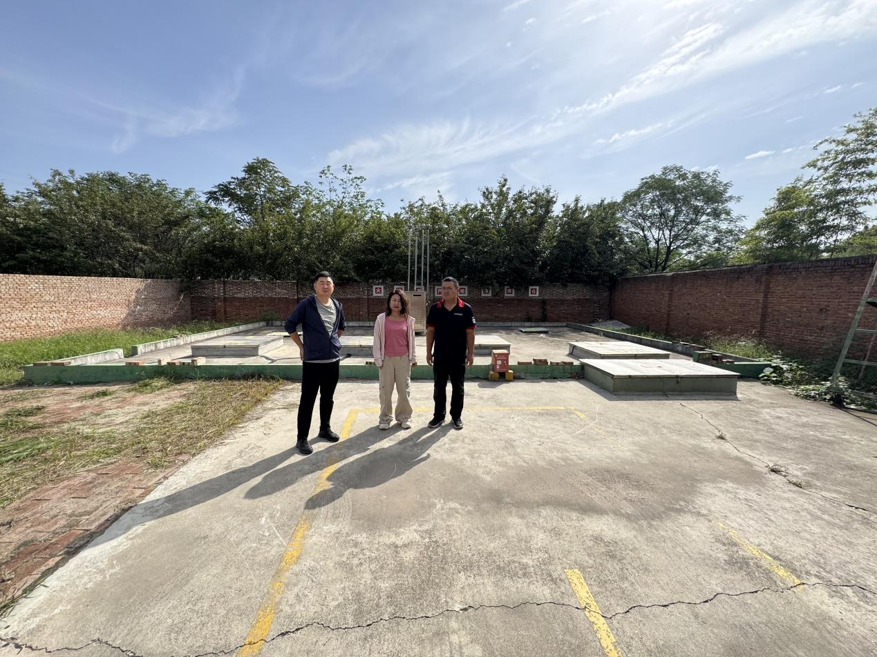
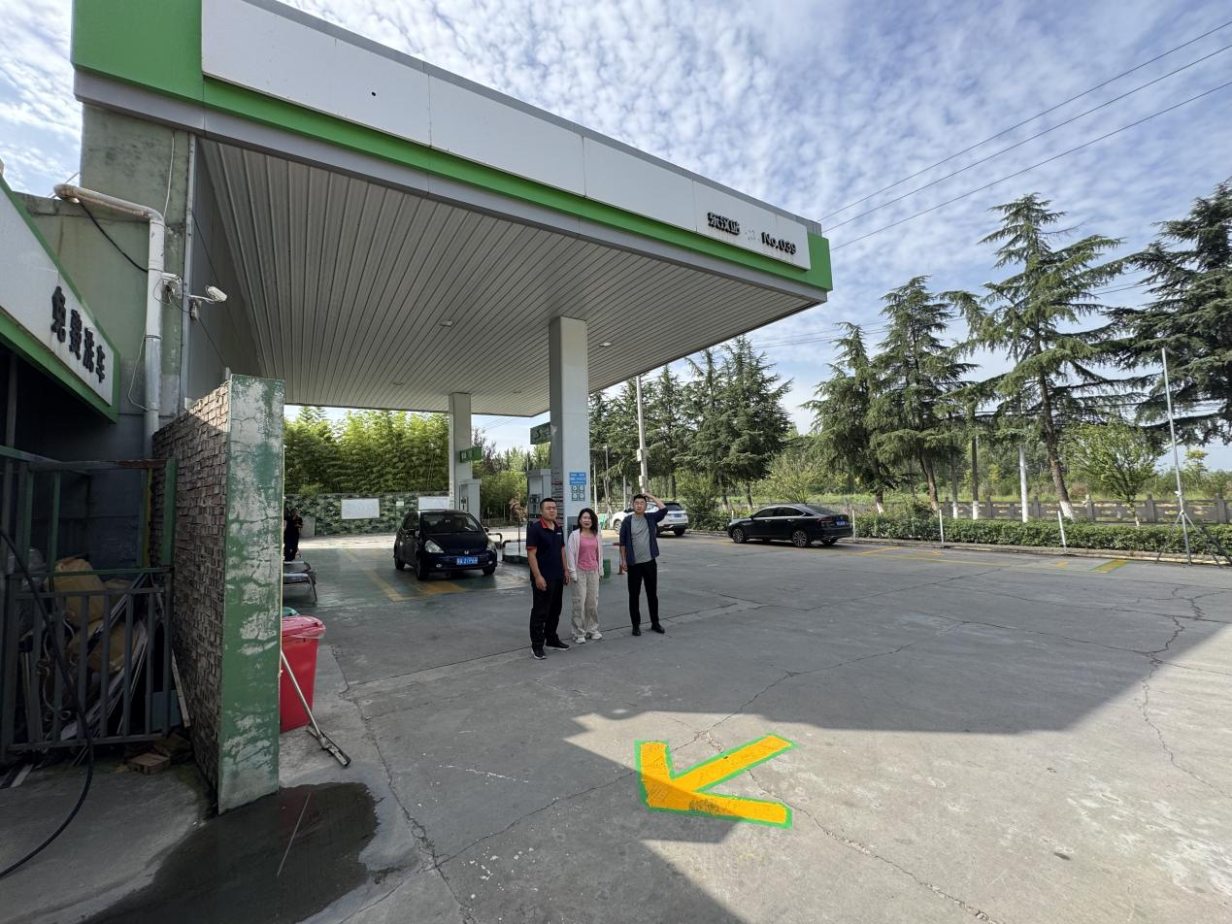

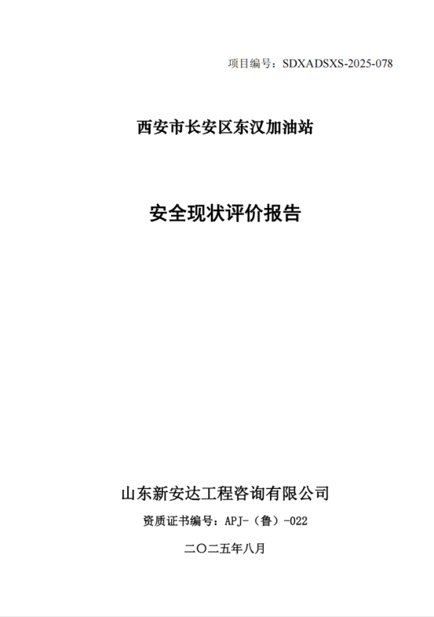
报告外封面（扫描件）

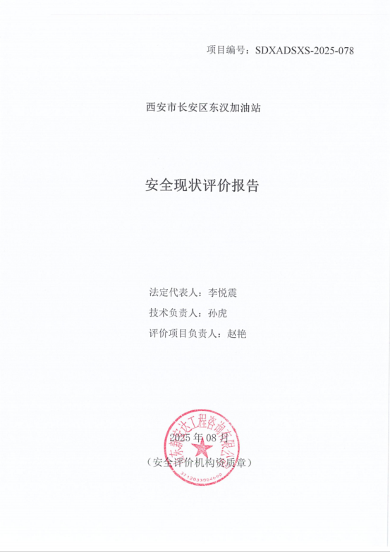
报告内封面（盖章扫描件）

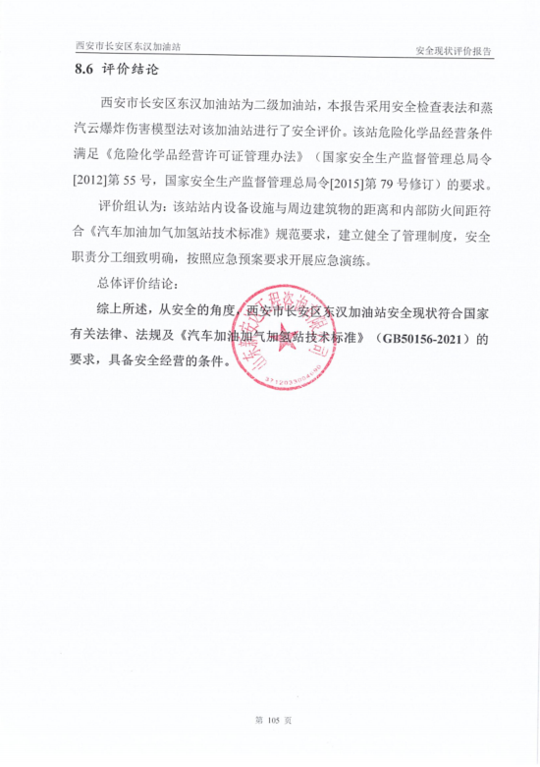
报告结论页（盖章扫描件）

合同外封面（盖章扫描件）